
Marche du 7 décembre 2025
Sombernon – Puit XV

Marche de 3 + 10 km avec aucun dénivellé.

8h00 Rendez-vous du covoiturage sur le parking Cabaret Odysséo au bord du lac Kir
8h15 Départ en direction de Super U à Sombernon.

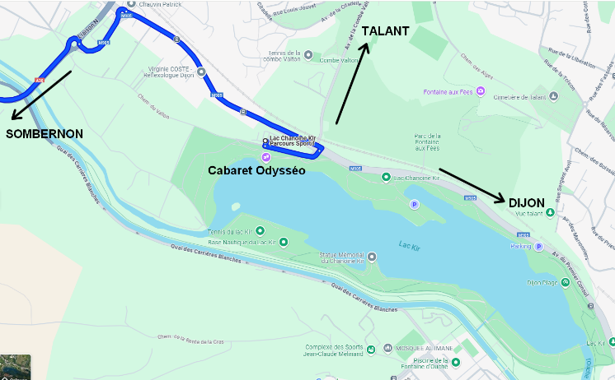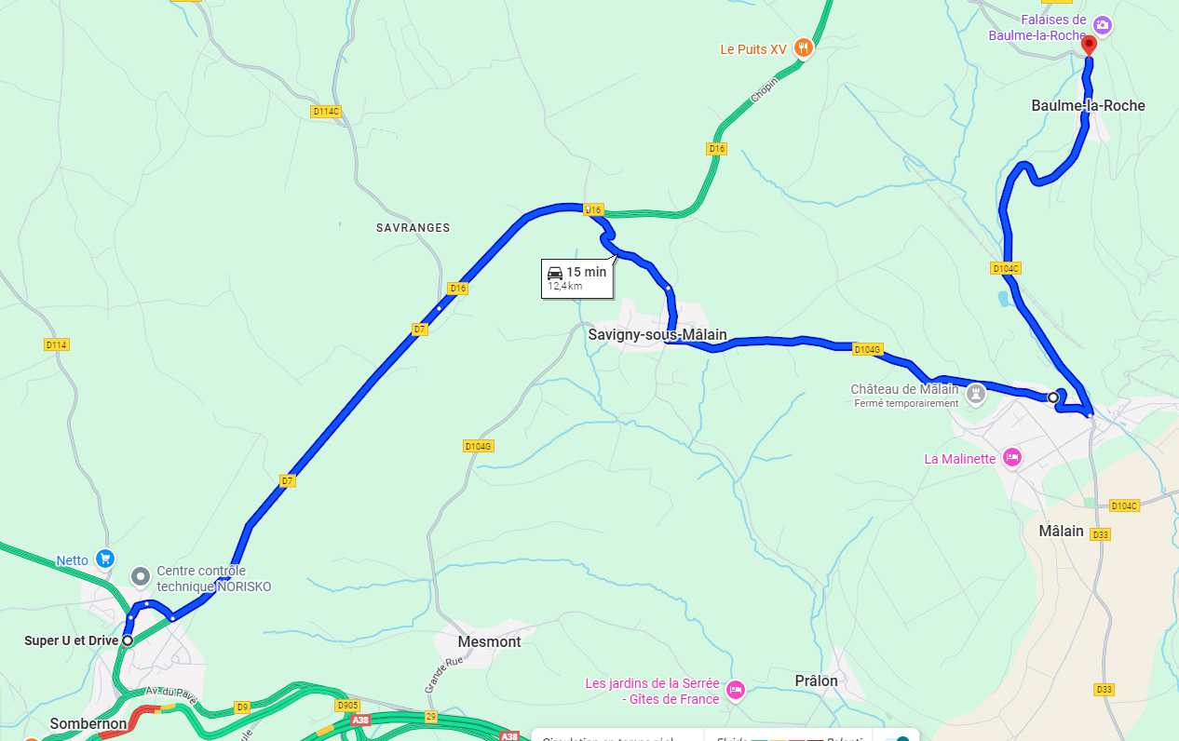

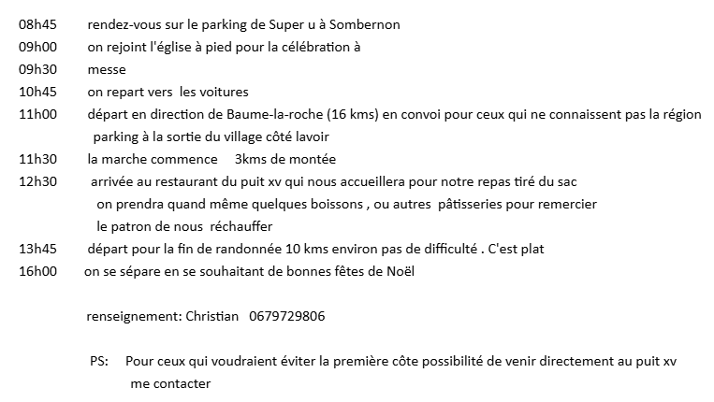
Covoiturage au départ de Dijon, Christian : 06.61.19.97.70

